サイトブリッジ株式会社
2022年8月1日
「リンクチェック（システム管理者）」
マニュアル
Joruri CMS 2020
目次
[1]リンクチェック 1
1-1リンクチェックへのアクセス 1
1-2リンクチェック動作確認 2

[1]リンクチェック
はじめに、本マニュアルはシステム管理者が対象となります。

リンクチェックではリンクチェックの動作確認ができます。

1-1リンクチェックへのアクセス
管理画面の上部メニュー「システム」＞「リンクチェック」をクリックします。
リンクチェック動作確認画面が表示されます。
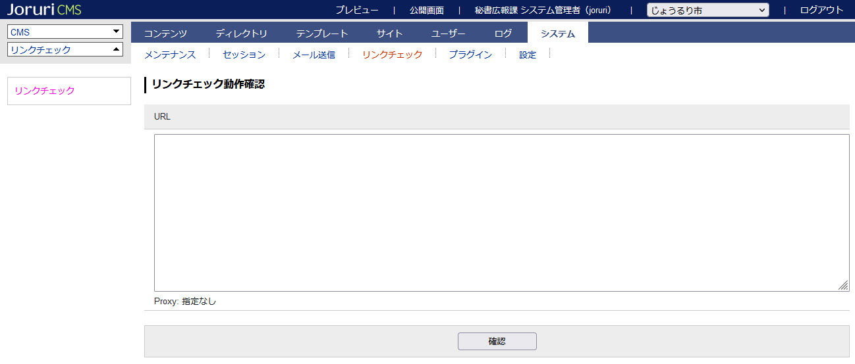

1-2リンクチェック動作確認
- URLを入力し、［確認］をクリックします。
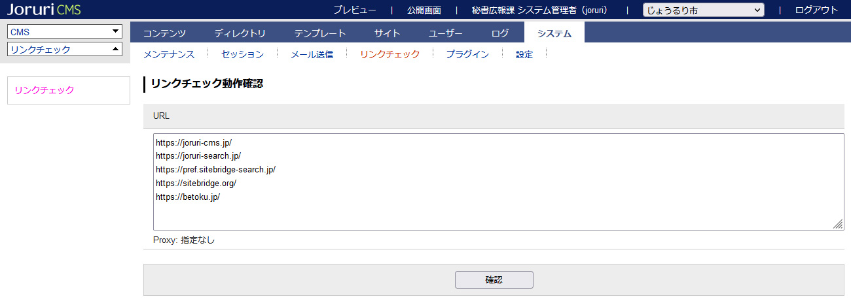

- リンクチェック結果が表示されます。
